Matemática

Alumno: Meza Ariel Agustín

Repaso:

Teorema de Pitágoras
Teorema de Pitágoras: Este teorema establece que la suma de los cuadrados de los catetos de un triángulo rectángulo es igual al cuadrado de la hipotenusa:
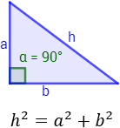
Un triángulo es rectángulo cuando uno de sus ángulos interiores es recto (90 grados) y que la hipotenusa es el lado opuesto al ángulo recto.

Problema 1
En el siguiente triángulo, ¿cuál de los lados es la hipotenusa y cuál es el ángulo recto?
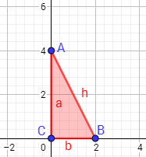
Calcular cuánto mide la hipotenusa.

Problema 2
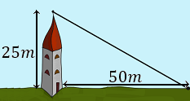
Se quiere colocar un cable desde la cima de una torre de 25 metros altura hasta un punto situado a 50 metros de la base la torre. ¿Cuánto debe medir el cable?

Problema 3
Calcula la diagonal de un cuadrado de 9 cm de lado
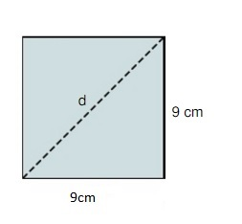

Problema 4
Una escalera de 100cm de longitud está apoyada sobre la pared. Y su distancia sobre la pared es de 40cm. ¿A qué altura se apoya la parte superior en la pared?
